Adendum a la Parte 5 de
la Receta para la Paz y la Prosperidad (RPP) en Honduras

Véase el siguiente gráfico:

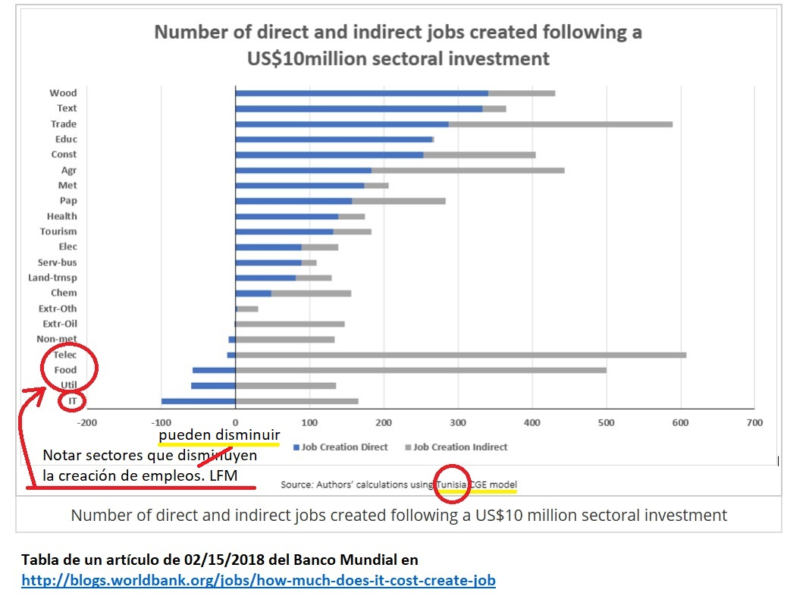

Esta gráfica destaca la dispersión por sectores de la efectividad en la creación de puestos de trabajo por cada 10 millones de dólares de inversión, y de ella se infiere que en Honduras se necesitaría invertir entre unos US$ 35,000 a unos US$ 100,000 por cada puesto de trabajo creado [con la creación de 300 o 100 puestos de trabajo, respectivamente, por cada $ 10 millones invertidos]; y también destaca que hay sectores de inversión que, contraproducentemente, disminuyen la cantidad de empleos:

Pero esa dispersión y las inversiones ‘contraproducentes’ son consideraciones que no nos preocupan en lo más mínimo [las razones por las que no son de preocupación podrían verse como obvias, y no tengo espacio / tiempo aquí para abordarlas]: Esas consideraciones son muy importantes solo cuando se trata de inversión pública (que usa impuestos generados por el trabajo de las personas naturales). Pero la inversión que recomiendo para sacar del subdesarrollo a Honduras es inversión privada internacional [[[[[inversión libre y espontanea, pero atraída hacia Honduras con el apoyo de la inducción de los países cooperantes]]]]], inversión que está motivada esencialmente por la búsqueda de utilidades y que, por lo tanto, se ubicará donde sea rentable -donde sea sostenible y, consecuentemente, bueno para todos:

Ni el gobierno de Honduras ni el gobierno de ningún país cooperante debe sistemáticamente tratar de inducir sector o tipo de inversión privada a atraer a Honduras; PERO no hay que perder de vista que la inversión privada internacional (motivada por el lucro -que es lo normal, natural y bueno) necesaria para el desarrollo pleno de Honduras: (a) tienen que ser ética y legal, (b) tiene que considerar al ser humano como lo más importante en la empresa, (c) no tiene que requerir ni aceptar ningún tipo de subsidio gubernamental, y, (d) además de la procura de utilidad: debe estar automotivada por el orgullo noble de la labor empresarial bien hecha.

Nótese que, según esa gráfica, si Honduras necesita ahora de 2 millones de buenos empleos (bien pagados) [[para alcanzar el nivel mínimo de demanda efectiva (capacidad de compra de bienes y servicios) que viabilice el desarrollo económico][aunque se dice que ahora son cerca de 3 millones la cantidad de desempleados]]: hay que atraer / recibir una inversión privada internacional de unos cien mil (100,000) millones de dólares ($ 100 billones -con la nomenclatura del billón de EEUU) con una inversión de $ 50,000 por puesto de trabajo: 200 trabajos por cada 10 millones de dólares de inversión en la gráfica de arriba: ((10,000,000 / 200) X 2,000,000 = 100,000,000,000). Estos 100 billones de dólares (con la nomenclatura del billón de EEUU) a 10 billones por año requeriría 10 años para completarse -100 años si a solo 1 billón anual; cantidad ésta MUY grande para la inversión pública de cooperación, cantidad IMPOSIBLE para la inversión autóctona de Honduras, pero cantidad PEQUEÑA para la inversión internacional normal (anual) del mundo.

Afortunadamente, se puede hacer en solo 5 años [aunque a primera instancia parezca increíble]: ya que $ 20,000 millones anuales solo representan el 0.10% (10 centésimas del 1%) de la inversión internacional real anual en el mundo -inversión internacional real total que asciende a unos $ 20 ‘trillones de EEUU’ anuales; relación del 0.10% que es proporcional a la población de Honduras que es unos 9.3 millones: cerca del 0.12% de la población mundial (9.3 / 7,700). En otras palabras, con solo que Honduras capte la parte de la inversión internacional que ‘le es’ poblacionalmente proporcional: Honduras pasa a ser un país desarrollado -siempre y cuando los salarios crezcan al nivel de salarios de país desarrollado: para mantener más que el imprescindible nivel mínimo de demanda efectiva (de bienes y servicios), nivel mínimo que viabiliza el desarrollo económico.

Véase mi artículo “¿Cuánta inversión?, ¿Qué Tan Rápido?” (2011)
http://www.optimumanswer.com/pageOnly-HowMuchInvestment-Spanish.html

LFM, 21 de diciembre de 2018

